АНОНС
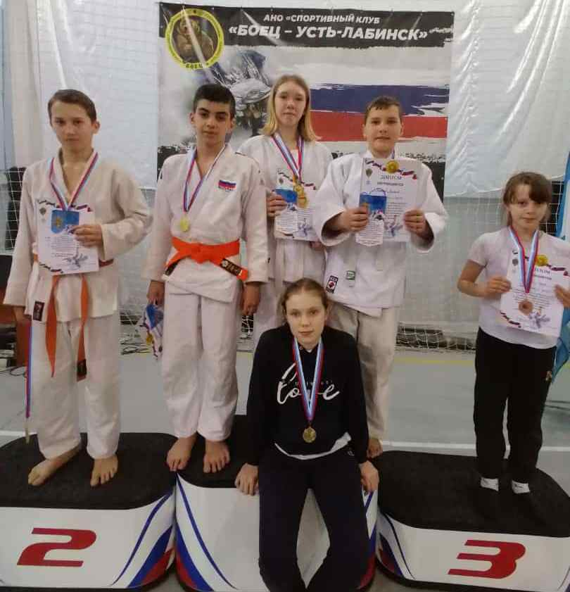
ДЗЮДО
18 апреля в городе Усть-Лабинске прошло первенство МО Усть-Лабинский район по дзюдо среди юношей и девушек 2009-2010 ггр. посвященное дню ветеранов органов внутренних дел и внутренних войск МВД России и образования Всероссийского спортивного общества «ДИНАМО». В соревнованиях приняло участие 250 спортсменов из Краснодарского края. Воспитанники СШ «Легион» заняли 8 призовых мест.
I место в своей весовой категории заняли Руслан Степанян, Сныга София и Александра Бабина.
II место в своей весовой категории занял Артем Антоненко, Исаев Малик.
III место в своей весовой категории заняла София Зобенко, Дубова Яна и Курдюков Николай.
Тренируются спортсмены у Антоненко Виталия Владимировича, Недбайло Виктории Александровны и Владимира Александровича, Девятых Анатолия Михайловича.

САМБО
17 апреля в городе Анапа прошло открытое первенство г.Анапа по самбо среди юношей и девушек 2007-2009 ггр. В соревнованиях приняло участие 200 спортсменов из Краснодарского края. Воспитанники СШ «Легион» заняли 5 призовых места.
I место в своей весовой категории заняли Тигран Степанян и Елизавета Зобенко.
II место в своей весовой категории заняла Анастастия Сурко.
III место в своей весовой категории заняли Елизавета Амирджанян и Владислав Мерзлов.
Тренируются спортсмены у Антоненко Виталия Владимировича, Антоненко Владимир Ильич и Девятых Анатолия Михайловича.

